DOVA TRAVEL EXPRESS
2022 ８月号
発行元 株式会社DOVA TRAVEL 責任者 土橋 泰行
愛知県名古屋市西区名駅2-25-10 TEL （０５２）５７１－３０５６ FAX （０５２）５７１－３０１９

新型コロナウイルス感染症に係るメンタルヘルスに関する調査 概要・結果
.困ったこと・ストレスに感じたこと
(1)感染や感染症の情報に関すること
・・・自分や家族が感染するかもしれないこと(75.5%) など
(2)生活に関すること
・・・医療用品・衛生用品(マスクなど)が入手困難なこと(57.6%)
旅行やレジャーができないこと(50.4%) など→各自旅行者に対し、安全な渡航ができるように企画します。
(3)医療・福祉、仕事に関すること
・・・医療機関を受診しづらいなど医療サービスを受けづらく
なったこと(43.1%) など
(4)家族などに関すること
・・・家族・親戚・友人などに会えないこと(47.9%) など
感染収束後の活動希望(全世代)
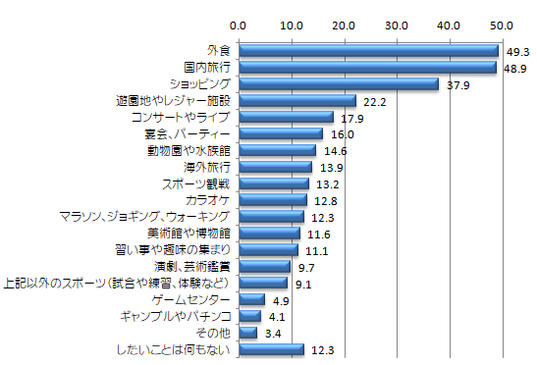

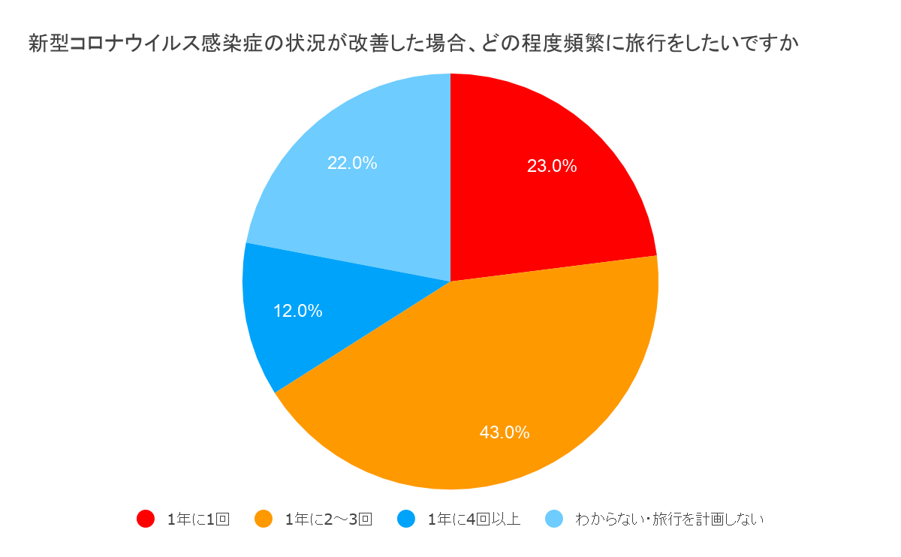
新型コロナウイルス感染症に係るメンタルヘルスに関する調査簡単に今渡航できる国をご案内します。（渡航手続き、隔離等のご面倒なものが無い国です。）
※モルディブ、ハワイは6月1日出発より募集型企画旅行催行再開しております。
※アメリカ、カナダ、メキシコ（カンクン）、オーストラリア、バリ、タイ、ベトナム、モンゴル、イタリア、スペイン、フランス、チェコ、オーストリア、ハンガリー、ドイツ、スイス、ギリシャは7月16日出発より募集型企画旅行再開しております。
※ニューカレドニア、パラオ、サイパンは8月1日出発より募集型企画旅行再開しております。
※ニュージーランド、シンガポール、カンボジア、マルタ、クロアチア、エジプト、トルコは9月1日出発より募集型企画旅行再開しております。
※現在の中部空港からの発着状況及び入国隔離等見通し。
香港  タイ  ベトナム  台湾  シンガポール  マレーシア  フィリピン  インドネシア  ハワイ グアム  アメリカ本土  帰国時 | キャセイ航空は８月以降運行となっていますが、今の所販売される座席がゼロなので運休が続くと思われます。  香港ID 有効ビザ取得者のみ入国可能  ※日本はハイリスク国Aのため14日間の隔離が必要  タイ航空は４月以降は週5便を予定（月・火・木・金・日発）  羽田、成田、関西からも常時運行中  観光目的の入国はビザなし渡航が可能  陰性証明書（72時間以内 医療機関も発行したもの）  ベトナム航空は基本羽田、成田からホーチミンが就航（航空会社によって毎日から週2便程度まで）  15日以内の滞在であれば隔離免除。72時間前の指定医療機関の陰性証明書、もしくは迅速抗原検査証明（24時間以内）、入国24時間以内にオンライン医療申告の終了が必要です。  中華航空3月は週1便（往復 水発）成田、羽田発は運行しています。  ５月以降はまだ韓国客の受け入れ不可  ビジネスのみ入国可能 隔離１０日間 7日間の自主管理  ワクチン接種者は入国可能。（2回以上）48時間の陰性証明が必要。  シンガポール航空は 週3便（水 土 日発）成田、羽田、関西、福岡も常時運行中です。  ワクチン接種者は入国可能。（2回以上）48時間の陰性証明が必要。  隔離不要。  成田、関西から常時運行中。  ワクチン接種者（2回以上）1階のみは4泊5日の隔離が必要  48時間以内のPCR検査陰性証明が必要（唾液は不可）  1週間前までに健康情報アプリの登録が必要。隔離不要 旅行保険加入義務  中部からマニラは週4便運航 （月・水：金・土発）  成田、羽田、関西、福岡常時運行中  入国後の隔離不要（ワクチン接種者） アプリ登録要（24時間前まで）  48時間以内のPCR検査陰性証明が必要  羽田、成田で常時運行  特別観光査証での入国可能 ワクチン接種（2回以上）証明書が必要  医療保険の加入の義務 隔離不要  ワクチン二回以上の接種証明書  出発24時間以内のPCR陰性証明書（出発日前日でOK）  宣誓書の提出  基本隔離無し。成田、羽田で常時運行 中部も運行が始まりました。  現地出発時のＰＣＲ陰性証明が不要 隔離無し  デジタル庁の一括入国サービスが運用開始（確認要）
※海外の動き、入国条件は常に変わりますが、各自個人の判断にゆだねられる状況になると思います。
ですから貴重な時間を有効に、安全にお過ごしいただけるように最大限考えてご案内、ご提案させて頂きたいと考えています。
旅行、温泉に行けば楽しくリラックスできることは間違いありません。安全に行くことも不可能ではありません
事前のPCR検査、旅行後の健康確認等ふくめトータルでサポートしますのでご安心ください。国内は別紙の対策の方を是非一読ください。

